Nama : Achmad Farid Alfa Waid

NIM : 190411100073

Kelas : TIF 1C (Kelompok 2)

**Tugas Pendahuluan**

1. Sebutkan dan jelaskan macam-macam perintah fungsi?
2. Buatlah contoh soal dan program sederhana dengan menggunakan fungsi?
3. Apakah fungsi parameter pada fungsi?

**Jawab**

1. Perintah fungsi dibagi menjadi 2, yaitu fungsi dengan parameter dan fungsi tanpa parameter
2. Fungsi dengan parameter : proses atau perintah yang ada di dalam fungsi tersebut dan dibatasi oleh parameter, jadi proses akan berjalan sesuai dengan parameter yang ada di dalam fungsi
3. Fungsi tanpa parameter : proses fungsi yang di dalamnya tanpa di pengaruhi oleh parameter.
4. 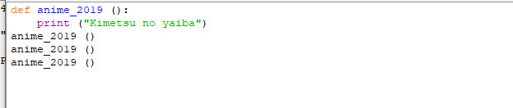Buatlah sebuah program menggunakan fungsi

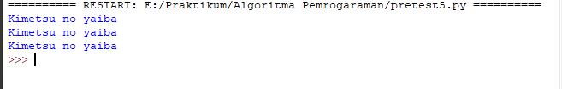 Hasil

1. Data masukan untuk subprogram yang nantinya akan diproses lebih lanjut dalam subprogram tersebut.